ГОСУДАРСТВЕННОЕ БЮДЖЕТНОЕ ОБРАЗОВАТЕЛЬНОЕ УЧРЕЖДЕНИЕ НАЧАЛЬНОГО ПРОФЕССОНАЛЬНОГО ОБРАЗОВАНИЯ САХАЛИНСКОЙ ОБЛАСТИ «ПРОФЕССИОНАЛЬНЫЙ ЛИЦЕЙ № 7»

МЕТОДИЧЕСКАЯ РАЗРАБОТКА
КЛАССНЫЙ ЧАС «ЧУДЕСНЫЙ КРАЙ НА КРАЕШКЕ ЗЕМЛИ»

Выполнил:
мастер производственного обучения
Деменкова Евгения Николаевна

пгт. Тымовское
Май 2013 г.

Чудесный край на краешке земли

Цель: Расширить кругозор учащихся о представлении родного края.
Задачи: Воспитывать у учащихся любовь к родному краю.
Продолжать формировать у учащихся основы экологического воспитания
Форма проведения: устный журнал
Подготовительная работа:
1.Оформить папку со станциями:
а) немного из истории
б) семь чудес Сахалина
в) зал виртуальных экскурсий
г) удивительные памятники
2. Раздать учащимся стихотворения про Сахалин
3. Подготовить книжный уголок про Сахалин.
4. Подготовить презентацию «Чудесный край на краешке земли»
Ведущие: учащиеся 3-го курса

Ход мероприятия
«Чудесный край на краешке земли» - (слайд № 1) – звучит песня Я. Френкеля «Ну что тебе сказать про Сахалин»
Ведущий 1: Добрый день дорогие ребята и уважаемые гости. Как вы уже поняли из слов песни, сегодня мы с вами отправимся в большое и увлекательное путешествие по Сахалину. С вами мы познакомимся с чудесами, заповедными уголками и памятниками Сахалинской области. И первой станцией у нас будет «Немного из истории». - (кл. рук. открывает страничку в папке и читает текст из истории Сахалина).

Немного из истории
Древнейшая и средневековая история Сахалина и Курильских островов покрыта тайнами. Свое название остров получил от маньчжурского названия реки Амур – «Сахалян – улла», что в переводе означает «Черная река».
Японцы называют Сахалин Карафуто. Это название восходит к айнскому «камуй – кара – путо – я – мосир», что означает «земля бога устья» или же «березовый остров».
Сегодня мы не знаем (и вряд ли когда-нибудь узнаем), когда на наших островах появились первые люди. Археологические открытия последних десятилетий позволяют сказать только то, что это произошло в эпоху палеолита. Загадкой остается и этническая принадлежность населения островов вплоть до появления здесь первых европейцев и японцев. А они появились на островах только в XVII столетии и застали на Курилах и южном Сахалине айнов, на северном Сахалине - нивхов. Вероятно уже тогда в центральных и северных районах Сахалина жили ульта (ороки). Они занимались охотой, рыболовством и оленеводством. Ко времени первых посещений острова русскими коренные жители Сахалина были совершенно независимыми от какого бы то ни было государства.
Японцы до конца XVIII века не селились на Сахалине. Они приезжали на остров лишь на сезон рыбной ловли. Затем, уже после появления русских казаков и промышленников, японцы начали мало-помалу захватывать остров в свои руки. Они построили на острове два небольших селения. В последующие годы они распространились по всей южной половине острова. Не прошенные пришельцы эксплуатировали айнов, фактически превратили их в своих крепостных, вынуждали айнов бесплатно выполнять самые тяжелые и изнурительные работы.
Прошло довольно много времени пока царское правительство поняло наконец, какое значение имеет Сахалин для России и послало туда (в 1853 году) первый военный пост. На острове один за другим возникают русские военные посты и селения. В 1869- 1906 гг. Сахалин был крупнейшей каторгой в России. Но исследование Сахалина не прекращалось и во времена каторги. В поселке Александровском и селе Рыковском (ныне Кировское) были созданы метеорологические станции. Проводились большие работы по изучению морей, омывающих берега Сахалина, по изучению его недр, почв, растительности и животных.

Учащийся: читает стихотворение «Сахалин»

Сахалин
Есть остров на земле прекрасный.
На нем леса есть и поля.
Он осенью весь желто-красный.
Весной ручьи текут бурля.
Контур его рыбообразный.
И он единственный такой.
Пусть кто- то скажет несуразный.
Но он мне мил и он родной.
Я рос тут, становился старше.
Учась с природою дружить.
Ходил по сопкам в дружном марше.
Чтоб ночь под звездами прожить.
На этом острове всё наше.
И надо это сохранить.
Чтоб наши дети став постарше.
Смогли все это оценить.
Ведь остров наш один на свете.
И будем мы его хранить.
И каждый должен быть в ответе.
Чтоб Сахалин не осквернить!
Семь чудес Сахалина
Ведущий1: Мы с вами отправляемся дальше в путешествие и прибываем на станцию «Семь чудес Сахалина». (кл. рук. открывает следующую страничку в папке)
На этой станции мы с вами познакомимся с чудесами островного края. В список настоящих чудес вошли:
Белые Скалы (слайд № 2)
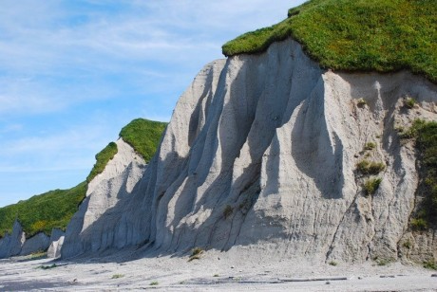
Ведущий 2: (читает текст)
Белые скалы охотоморского побережья – место сказочно красивое. Оно находится в ряду самых примечательных памятников природы Курил и всей Сахалинской области. Уникальные вулканические сооружения находятся в северной части острова Итуруп.
Скалы протяженностью 28 километров из пористого вулканического стекла или пемзы в обрамлении изумрудной зелени стоят всего в километре от моря, образуя причудливые гребенчатые хребты, изрезанные каньонами. Не менее впечатляющим зрелищем для детей цивилизации станет совершенно пустынный песчаный пляж, уходящий за линию горизонта. Песок прибрежной полосы смешанный: белый кварцевый и черный титано-магнетитовый. Наверное, от их соединения образуется его непривычный темно-серый цвет.
Отсюда можно добраться до реки Парусной, и полюбоваться каменным гротом, выносами застывшей лавы в море и чудесным водопадом «Девичьи слёзы». А оттуда рукой подать до Ветрового перешейка. В этом месте, как нигде ощущается суровое дыхание океана. Здесь самая узкая часть острова. Ветровый перешеек – это равнинная местность, поэтому находясь здесь, отлично видишь Охотское море и океан по обе стороны острова. Ширина этого участка земли всего каких-то 7 км. Место оправдывает своё название. Здесь всегда очень ветрено.
Ведущий 1: Следующим чудом Сахалинской области является:
Водопад Птичий (слайд № 3)
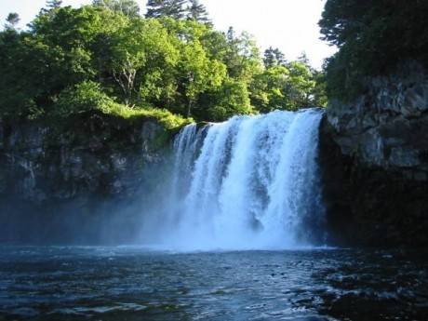
Ведущий 3: (читает текст)
Самый большой водопад острова (12 м), красивейший объект Кунашира. Образовался в мест впадения р.Птичьей в Охотское море. В яме перед водопадом в период нереста лососевых образуются огромные скопления рыбы. Река Птичья, несмотря на крайнюю труднодоступность, с точки зрения экотуризма представляет собой исключительно перспективный объект курильского заповедника. Птичья — вторая по величине река Кунашира, на всем своем протяжении представляет собой череду водопадов. Цвет воды от голубого меняется до совершенно прозрачной. Видимо, в верховьях Птичьей существуют выходы минеральных источников.

Ведущий 1: А сейчас мы с вами отправляемся в кальдеру вулкана Головнина на озера Горячее и Кипящее.

Озера Горячее и Кипящее в кальдере вулкана Головнина (слайд № 4)
Ведущий 1: (читает текст)
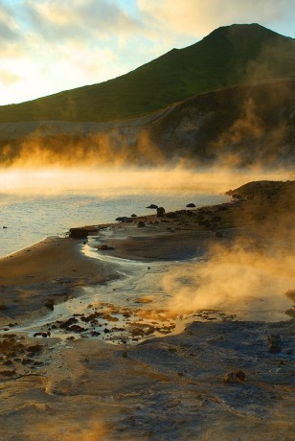
Вулкан Головнина на юге о. Кунашир представляет собой обширную вулканическую котловину, окруженную гребнем, достигающим высоты более 540 м. И хотя от взорвавшегося много тысяч лет назад вулкана осталось лишь кольцо гор, он является действующим. На его дне находятся четыре небольших вулканических купола, а в северной и северо-восточной части самого южного и самого красивого вулкана Курильских островов на высоте 130 м. над уровнем моря образовались два вулканических озера – Горячее и Кипящее. В этих местах зарегистрирована сильная термическая и фумарольная активность. Струи сероводородного и сернистого газов, бьющие из под земли, выбросы горячей воды, и густой пар, клубящийся над берегами водоемов, создают впечатляющую картину.
Небольшое по размеру озеро Кипящее заполняет кратер взрыва. Озерные осадки насыщены серой, которая соединяясь с металлами, образует на поверхности озера чёрную сульфидно-серную пену. Из-за чего цвет воды становится свинцово-серым. Берег же покрыт изжелта-чёрным песком. Японцы в начале прошлого столетия добывали здесь серу. С тех времён в окрестностях Кипящего озера сохранились большие чугунные котлы, в которых ее выплавляли.
В составе воды Кипящего озера имеются большие концентрации мышьяка, сурьмы, а также солей тяжелых металлов, что делает купание в этой воде опасным, не говоря уже о том, что здесь можно запросто свариться. Но панорама озера столь красива и необычна, что стоит посетить его хотя бы раз в жизни.
К тому же рядом расположено озеро Горячее, где можно искупаться. Оно занимает около 1/3 площади всей кальдеры. Вода в нем необыкновенно-бирюзовая, а местами цвета медного купороса. Оба озера, разделены скалой, но сообщаются между собой, благодаря искусственному каналу, прорытому в период владения этих земель японцами. Поэтому вода в озере Горячем, пополняемая водами Кипящего, всегда теплая. Озёра также сообщаются с Охотским морем рекой Озёрной, которая прорезав кальдеру, впадает в Кунаширский пролив.

Вулкан Тятя (слайд № 5)
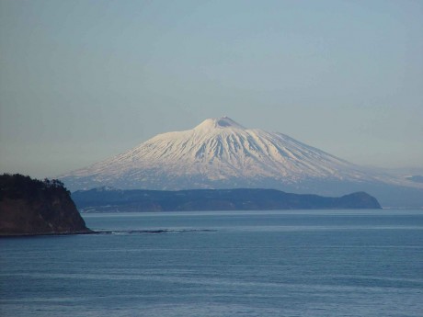
Ведущий 2: (читает текст)
Тятя — самый высокий вулкан о. Кунашир является его неофициальным символом. Коренные жители айны прозвали вулкан «Чача-Напури», что дословно означает «отец-гора», а японцы сходным образом — «Тятя-яма». Русское «тятя» вполне вписывается в оба варианта. Ибо древний исполин, и вправду, кажется отцом всех окрестных гор, превосходя их по величине. Говорят, что Тятя опасен для воздушных судов. Выброс ядовитых газов идёт не только на вершине, но и в боковом кратере. Возможно, эти неожиданные выбросы и привели к тому, что здесь разбились несколько вертолетов.
Путь к вулкану долгий и трудный, без спортивной подготовки тут не обойтись. С восточной стороны сильный ветер несет мелкий шлак и временами занавесь из удушливых газов. Однако посещение этого природного памятника на территории Курильского заповедника, стоит того. Тятю по красоте сравнивают с Везувием и Фудзиямой.
Современная вулканология указывает на 12 тысячелетний возраст гиганта. Периодичность мощнейших извержений вулкана составляет тысячу — полторы тысячи лет. В настоящее время наблюдается его слабая активность и раньше, чем через 100 лет катастрофических извержений не ожидается.
Подножие и склоны покрывают хвойно-широколиственные леса, подлеском из бамбука. Забравшись выше, можно полюбоваться каменной березой и кедровым стлаником. Со всех сторон Вулкан окружен морем. С одной стороны плещется Тихий океан, с другой – Охотское море.

Озера горы Спамберга (слайд № 6)
Ведущий 3: (читает текст)
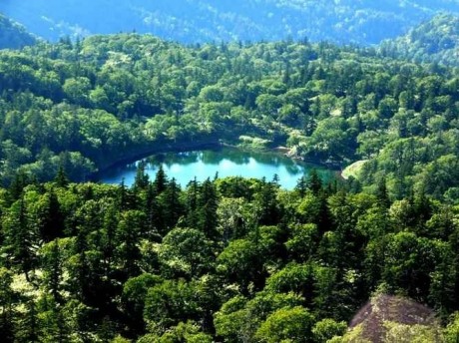
На удаленном участке Южно-Камышового хребта о.Сахалин, западнее верхней точки горы Спамберг расположился уникальный памятник сахалинской природы – 18 горных озер обвального происхождения. Они занимают обширное горное плато на высоте 800 м.
Уникальность Спамберга заключается в его гидросистеме: из горы повсюду бьют горные ключи, заполняющие озёра и русла рек, которые стекают с горного плато каскадами различной высоты. Живописные водопады привлекают сюда многочисленных туристов. Да, и сами горные озера — явление для Сахалина крайне редкое, также вызывают живейший интерес. Тем более, что тут целый комплекс водоемов с богатой экосистемой.
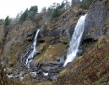
С вершины одной из самых высоких точек Сахалина Вы сможете полюбоваться величественным видом океана, омывающего западное и восточное побережье острова. Здесь хорошо просматриваются и близлежащие озёра. Вы увидите, как зарождаются реки. Окунётесь в водоёмы с артезианскими водами, и полюбуетесь красивейшими водопадами. Один из них — Шуйский, состоящий из двух мощных потоков, по праву, считается чудом Сахалина. Его высота 35 метров. Он находится в трех часах пути от вершины горы Спамберг, в верховье реки Чеховки. Спуститься к нему можно юго-западному склону.

Мыс и Маяк Анива (слайд № 7)
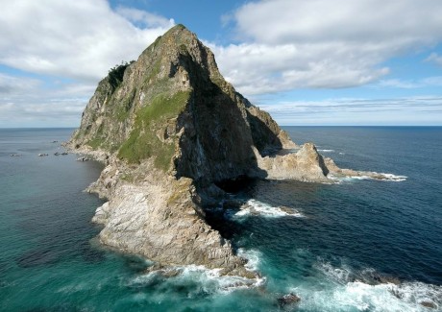
Ведущий 1: (читает текст)
Мыс Анива — труднодоступный скалистый мыс в Охотском море, юго-восточная оконечность Тонино-Анивского полуострова и всего острова Сахалин. Мыс получил название по заливу Анива.
Место труднодоступное, но тем оно и интересно. На всем протяжении пути вас встречает уникальная природа, холмы, водопады, это все непременно радует глаз.
По мере приближения к мысу с нарастающим возбуждением ожидаешь края земли, а когда он перед тобой и когда ты стоишь на нем, все ожидания рушатся, потому что такое невозможно представить. Исполинская скала и угрюмый, как будто высеченный из этой скалы маяк вызывают бурю эмоций и какого-то детского восторга. Сразу возникает желание подняться как можно выше и запечатлеть в памяти и в объективе фотоаппарата свой триумф. А позже показывать друзьям фотографии и говорить: «Я здесь был!».
Когда сидишь на скале рядом с маяком, с недоверием пытаешься осознать, что находишься «на краю земли», в точке слияния двух морей — Японского и Охотского!
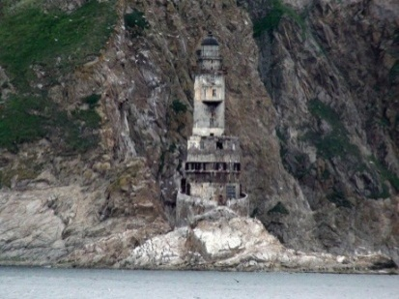
Маяк Анива — заброшенный маяк на мысу Анива острова Сахалин.
Маяк Анива был установлен в 1939 году на небольшой скале Сивучья, возле труднодоступного скалистого мыса Анива.
Построенный маяк представляет собой круглую бетонную башню с небольшой боковой пристройкой, вписанной в овальное основание. Башня имеет 9 этажей. На цокольном этаже располагались дизельная и аккумуляторная. Первый этаж с пристройкой занимали кухня и продовольственный склад, второй — радиорубка, аппаратная и вахтенная. В третьем, четвертом и пятом этажах башни были жилые комнаты, рассчитанные на 12 человек. В центральной части башни проходила труба, внутри которой был подвешен маятник — гиря весом 270 килограммов, — заводимый каждые три часа для движения оптической системы. Дальность действия маяка составляла 17,5 мили.
В настоящее время маяк не функционирует и разграблен мародёрами.

Мыс Столбчатый (слайд № 8)
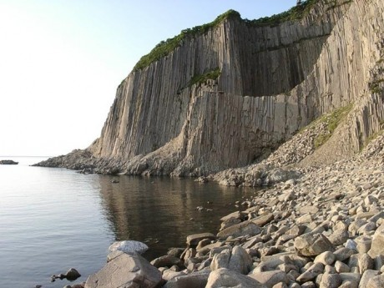
Ведущий 2: (читает текст)
Мыс Столбчатый образован вулканическими породами вулкана Менделеева, которые в результате водной эрозии превратились в уникальные геологические образования. Мыс представляет собой отвесные скалы высотой до 40 м, вдающиеся в Кунаширский пролив несколькими выступами. Структура скал состоит из 5-ти и 6-ти угольных вертикальных «столбов». «Столбы» располагаются в толще неоднородными, сужающимися и расширяющимися, слоями. Постепенно скалы разрушаются, образуя у подножий завалы из каменных «брусьев».
Благодаря своей уникальности мыс является популярным объектом для туристов.
Учащийся: читает стихотворение «Наш остров»

"Наш остров"
На самом краешке России,  Где море бьётся в берега,  Лежит он в океане синем,  Как в песне звонкая строка…  Весна немного припоздает,  Промедлит осень взять права -  И к сенокосу вырастает  По плечи самые трава. | А то в апрель влетят метели  И так завеют белый свет,  Что в дальних селах по неделям  Ни писем нет и ни газет.  Но он живёт, живёт наш остров!  И сквозь циклонный ветробой  С неиссякаемым упорством  Идёт на спор с самой судьбой… | И пусть на тесной карте мира  Порой едва означен он -  К нему протянуты пунктиры  Земных дорог со всех сторон.
Зал виртуальных экскурсий
Ведущий 1: Познакомились мы с чудесами Сахалина и отправляемся дальше на станцию «Зал виртуальных экскурсий». (кл. рук. открывает следующую страничку в папке)
Пожалуй, нигде в мире нет столько уголков природы, достойных восхищения. Конечно, человек с его прогрессивными взглядами шагает по планете не всегда осторожно и трепетно, чаще всего причиняя вред нашему общему дому. Поэтому многие территории приходится охранять от вмешательства людей.

Государственный природный заповедник "Курильский" (слайд № 9)
Ведущий 3: (читает текст). Значительную часть о. Кунашир Южно-Курильского района Сахалинской области занимает заповедник «Курильский», для его посещения необходимо получить разрешение. Пешеходные тропы Кунашира труднопроходимы. Густые заросли курильского бамбучника здорово осложняют передвижение и ориентирование на местности. Из-за растительности и особенностей рельефа на территории заповедника нет, пожалуй, легких маршрутов, но как божественны здешние пейзажи.
Эти места не отпустят Вас до конца жизни. Они будут приходить в цветных снах, это подтвердит любой, кто побывал на Курилах. Все здесь чересчур. Все, чего не коснись, будет за гранью привычного. Все напоено невыносимой красотой бытия. Отливы оголяют сокрытые морской водой поля застывшей вулканической лавы. Изумрудная зелень трав и деревьев, которые поражают своими размерами, режет глаз. Над каменными глыбами скал, потрудился резец великого зодчего. Так кажется, когда смотришь на эти удивительные природные ансамбли. Каждый памятник природы уникален.
Наиболее красивый природный объект заповедника – «Кальдера вулкана Головнина» гигантская котловина с своеобразным растительным покровом, произрастающими на ее почвах реликтами и удивительными геотермальными проявлениями – это поразительной красоты озера Горячее и Кипящее, разделенные куполами магмы.
Еще один феномен заповедника - Мыс «Столбчатый».
Символами острова является еще два объекта заповедника: вулкан «Тятя», который по красоте и правильности форм не уступает Везувию и Фудзияме и водопад «Птичий» самый грандиозный на острове, где скапливается рыба, заходящая в реку на нерест, слетается за добычей множество птиц. Это фантастическое зрелище.
В состав «Курильского заповедника» входит Государственный заказник "Малые Курилы" охватывающий значительную часть острова Шикотан.
Японцы назвали Малые Курилы «Хабомаи», что значит пляшущие зубы. Такая ассоциация возникает, когда смотришь на множество прибрежных скал, исчезающих в прибое и снова появляющихся из воды. Бухты этих мест словно отделаны сканью, так причудлив и красив их рельеф. Поразительно, сколько красоты может родиться от соития воды и горных пород.

Учащийся: читает стихотворение «Курилы»
Здесь - камень, небо и вода,  И рыбой пахнущие ветры.  Здесь уходящие суда  На взмах прощальный безответны.  Уйдут за свой меридиан,  Дымки белесые остынут.  И вновь пустынен океан  Как небо тихое пустынно. | Взбеги на сопку, прокричи  Во след ушедшим, что есть мочи -  Одни студёные ручьи  В ответ невнятно пробормочут.  Споткнется эхо вдалеке.  Споткнется и сорвется с кручи.  Сухой пучок травы в руке  Забьется факелом колючим. | Вода и камни, и трава,  И тишина - пустынь богиня.  ...Ну, как такие острова,  Неповторимые, покину?  Курилы, вы - моя беда.  Живет во мне такая странность:  Я ехал к вам не навсегда,  И навсегда теперь останусь...

Государственный природный заповедник Поронайский (слайд № 10)
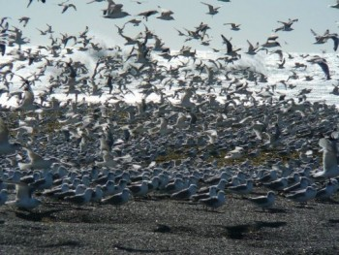
Ведущий 1: (читает текст)
Заповедник "Поронайский" занимает два отдельных участка. Один из них находится в восточной части острова и носит одноименное название с примыкающим к его территориям озером Невское. Другой располагается поблизости на полуострове Терпения, береговая линия которого вдается в Охотское море. От того, видимо, находящийся на нем участок заповедных земель получил название – Охотский.
На территории заповедника находится крупнейший на острове птичий базар. На скалах гнездятся кайры, тихоокеанские клуши, моевки, чернохвостые чайки и другие представители пернатой фауны. Птицы являются здесь основными объектами охраны. Среди них много краснокнижных видов: орланы, скопа, мандаринка, дикуша. В заповеднике можно встретить сахалинскую кабаргу. Кроме того, здесь естественная среда обитания - бурых медведей, северных оленьей, енотовидных собак и некоторых других животных.
Охота и другие виды хозяйственной деятельности тут находятся под запретом. Звери и птицы здесь ничуть не боятся людей, как будто знают, что им ничего не угрожает. Кабаны, лисы и другие животные в таких местах, как это зачастую подходят к человеку практически вплотную, чтобы выпросить еду. И если повезёт и встретишь обитателей Поранайского заповедника в условиях дикой природы, наверняка, испытаешь невероятные, не с чем несравнимые эмоции.
Посещение этого памятника природы о.Сахалин можно совместить с осмотром местных музеев и участием в национальных праздниках. В этой части острова, недалеко от п. Вахрушева, находится удивительный по красоте водопад реки Нитуй. Говорят, что по мощи и красоте водного потока на Сахалине ему нет равных. Из скального ущелья русло реки буквально вырывается 12-метровым трехступенчатым каскадом. Ширина потока также около 12 м. Его часто сравнивают с карельским водопадом Кивач.

Государственный природный заказник "Восточный" (слайд № 11)
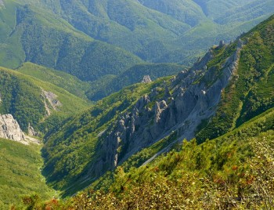
Ведущий 2:(читает текст)
Одно из красивейших мест сахалинской природы - Государственный природный заказник «Восточный» в Смирныховском районе, включающий Восточно-Сахалинские горы и бассейны крупных нерестовых рек Пурш-Пурш и Венгери, куда заходят стада горбуши, кеты, симы и кижуча, чтобы дать жизнь потомству. Обитает здесь и Сахалинский Таймень. Туристы, желающие посетить заповедные места могут это сделать предварительно получив разрешения, выдаваемые департаментом лесов и охраняемых территорий.
Заказник образован на землях, принадлежащих лесному фонду Пограничного лесничества Первомайского лесхоза. Территория заказника тянется от Набильского хребта, покрытого нетронутой человеком темнохвойной тайгой, до побережья Охотского моря. В состав заповедных земель входит и двухкилометровая прибрежная полоса с живописными островками, надводными скалами и кекурами, поднимающимися из виды. Это место выбрала для лежбища колония краснокнижных сивучей.
Это особенная земля. Один журналист, назвал её территорией Бога. И можно смело сказать, что в этой части острова, человек не прошёлся своим грубым ботинком. Она первоздана, и такая же древняя, как сам Сахалин.
«Сахалинская тайга» - это «вторичный» лес, выросший на делянках, где в свое время стучали топоры лесорубов. И только на высокогорье остались маленькие участки реликтовой тёмнохвойной тайги с ее старыми разлапистыми елями, пихтами и кедровыми соснами. Суровая, дикая и живая природа Сахалинского края.
Места здесь сказочно красивые! Чего только стоят гребни, арки, башни, шпили и столбы известняковых массивов в наиболее высокой части Набильского хребта. Сооружения, ваятелем которых выступила сама природа, можно увидеть на восточных склонах горы Граничной. Они получили название «Сказочный город», что в точности соответствует их очертаниям.

Государственный природный заповедник "Северный" (слайд № 12)
Ведущий 3: (читает текст).
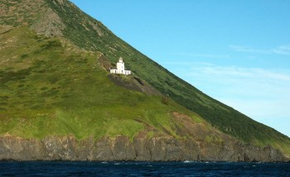
Государственный природный заказник «Северный» находится в Охинском районе о.Сахалин, занимая два его крайних северных мыса - Марии и Елизаветы на полуострове Шмидта.
После полосы лесотундр и равнин Охинского района и индустриальных пейзажей Охи и Колендо территория, на которой расположен заказник «Северный» поражает своеобразием ландшафтов и богатством флоры. Здесь встретите живописные водопады, гроты и пещеры, ощерившие свои сырые и мрачные пасти, словно дикие звери, темнохвойные леса и долины с зияющими дырами болот и озёр.
От устья реки Пильво на север начинается территория рыхлых сланцев и песков. Ручей Водопадный, название которого говорит само за себя, ведёт к крутому береговому откосу. У его края притаилось, как ощерившийся зверь сырое и мрачное ущелье, на дне которого шумит 5-метровый водопад.
Посреди низменности со множеством болот и озер расположилось лагунное озеро Мончигар. Этот водоём в кольце из хвойного леса – подлинная жемчужина Сахалина.
Между устьем реки Налы и мысом Елизаветы тянется каменистый берег, усеянный огромными валунами. Мыс своеобразным скальным козырьком нависает над морем, а прямо над ним взмывают круча горы Бакланьей. Старое сооружение маяка установлено всего на три года раньше, чем маяк на мысе Марии.
Отсюда до озера Хейтон тянется Восточный хребет. По сравнению с Западным он более молод, высок, массивен и монолитен. Горные вершины здесь вплотную подступают к морю. Берег принимает вид неприступных обрывов. Нигде нет даже намека на растения. Ничего, кроме черного гранита. Природа этой части побережья сурова и аскетична. Единственной достопримечательностью является сбегающий по совершенно вертикальным стенам скал 30-метровый водопад Тукспи-Маму.

Ногликский Государственный природный биологический заказник (слайд № 13)
Ведущий 1: (читает текст).
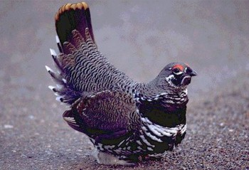
Ногликский Государственный природный биологический заказник получил имя района на северо-востоке Сахалина, на землях которого находится.
В этом районе острова можно посетить, такие памятники сахалинской природы, как Дагинские термальные источники, Лунский залив, острова Чаячий и Лярво. Эти места, в первую очередь, интересны для тех, кто любит порыбачить.
Особенностью этих природоохранных территорий являются также крупные популяции дикого северного оленя. И не случайно, именно здесь в начале осени проводятся оленьи бега. Само слово «Ноглво», от которого пошло название округа некогда обозначало место стойбища сахалинских нивхов. Это всего лишь одна из версий, но она замечательно объясняет не только происхождение названий, но и традицию оленеводов отмечать свой праздник «Курей» здесь на границе Ногликского и Охинского районов. Гонки на оленях очень азартны, и зрелище - необычное.
Одним словом, пребывание на Сахалине подарит туристу море экзотики и может стать отличным местом отдыха для всей семьи. Ехать лучше осенью, когда так красива сахалинская тайга. На склонах гор в это время потрясающая палитра красок.
В ожерелье снежных сопок,  В алом зареве рябин,  На заре российских тропок  Распростерся Сахалин.  И суров, и хмур, и ласков,  Он порой на солнце скуп.  То в дожде холодном, пляском,  То закутанный в тулуп. | Продуваемый норд-остом,  С горьким запахом волны,  Распростерся чудо-остров  На четыре стороны.  Он и пахарь, и геолог,  И рыбак, и лесоруб...  По-отечески мне дорог,  По-сыновнему мне люб.

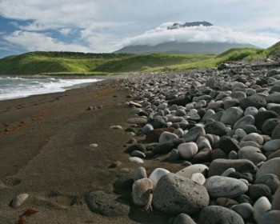
Государственный природный заказник "Островной" (слайд № 14)
Ведущий 2: (читает текст).
Государственный природный заказник «Островной» расположен на юге курильского о. Итуруп. В этих местах сказочные по красоте смешанные леса, в большей степени еловые. Непроходимые заросли бамбучника с высоты птичьего полёта кажутся живописными лужайками. Эта земля богата ягодами и грибами. Здесь произрастает сахалинский шампиньон, есть экземпляры величиной со сковородку. Говорят, что по вкусовым качествам он ничуть не уступает белому грибу. Речки и ручьи заказника, как, впрочем, и всего острова имеют кристально чистую воду, пригодную для питья, но не во время нереста лососевых, когда вода буквально заполнена мёртвыми тушками рыб.
А какие живописные здесь бухты! Правда, берега в основном высокие и удобных мест для стоянки судов не так уж и много. Зато во время морских прогулок запросто можно встретить китов, дельфинов и касаток. Подводная видео-охота также будет весьма увлекательной.
Заказник «Островной» - удивительный памятник природы Сахалинской области. Для жителя материка настоящая экзотика, но его туристское освоение только начинается. Здесь чувствуешь себя настоящим Робинзоном Крузо. Прекрасное место для осуществления мальчишеских грёз о путешествиях в дальние и необжитые уголки планеты. Место для настоящих, сильных духом людей.

Учащийся: читает стихотворение
Покрыл бамбук пологий склон  Непроходимой чащей.  Весь горный склон  Заполонен  Его листвой звенящей.  Когда в сверканье первых гроз  Земля сжимала складки  И подняла над морем мост  От тропиков к Камчатке, | Здесь с севером смешался юг,  И, солнцем напоенный,  Сюда пришел тогда бамбук  Тропой вечнозеленой.  Когда же новых катастроф  Забушевали силы,  Дробя на сотни островов  Скалистые Курилы, | И в свете первозданных звезд  Опять распался древний мост,  Бамбук прижился на всегда  В лесах чужого края,  Тысячелетья, как года,  Спокойно провожая.  Он не боится зимних вьюг,  С коротким свыкся летом,  Согрел его навеки юг  Своим теплом и светом

Удивительные памятники природы
Ведущий 1: А сейчас мы отправляемся на станцию «Удивительные памятники» (кл. рук. открывает следующую страничку в папке)
В этом разделе мы познакомимся с удивительными памятниками природы и архитектуры, побываем в уникальных местах Сахалина и Курильских островов.

Останец Лягушка (слайд № 15)
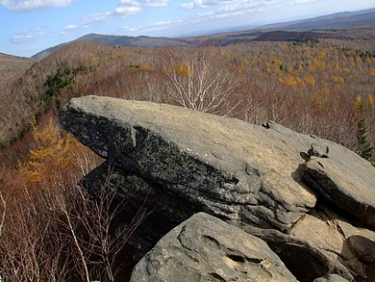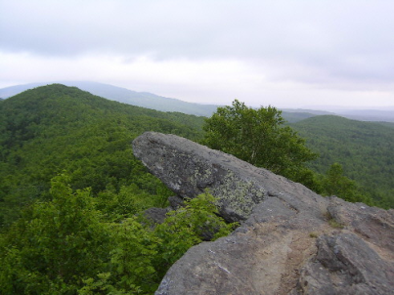
Ведущий 3: (читает текст).
Одним из самых таинственных мест на островной земле считается останец Лягушка, расположенный в районе жилого квартала Весточка. Согласно легенде, у древних айнов это место почиталось как храм Мудрости. Да и современные экстрасенсы в один голос утверждают, что останец является не просто красивой скалой, а «его сущность проявляет себя через три уровня: небесный, наземный и подземный, как и жизненный цикл самой лягушки: рождается в воде, прыгает по земле и зарывается на зиму глубоко в ил».

ТАЙНЫ ДРЕВНИХ СКАЛ

На Сахалине немало красивых природных уголков, но Лягушка, пожалуй, наиболее необычный из них. Здесь в любое время года можно встретить туристов и любителей загородных прогулок. Но сам останец и прилегающая к нему территория – не просто удачное место для отдыха. Уникальные свойства делают его интересным для экологов и геологов.
Постепенно скала Лягушка приобрела широкую известность, весть об этом удивительном месте разнеслась по всему Сахалину и даже вышла за его пределы.
От жилого квартала Весточка к объекту-победителю нашего народного конкурса ведет ровная дорожка, которая выходит на Солнечную поляну. Согласно легендам, эта поляна меняет цвет несколько раз в сутки. Еще одна ее особенность – отсутствие луговых цветов. Тропа снабжена знаками и указателями с полным описанием объекта. На Солнечной поляне имеется план всего маршрута, поэтому на месте очень легко ориентироваться.
От Солнечной поляны, петляя вдоль речки Комиссаровка (Айичка), тропа идет к Лунной поляне. Она интересна тем, что на ней находятся два необычных камня – «Камень желаний» и «Камень вопросов и ответов». Названия говорят сами за себя.
Чтобы попасть на саму скалу Лягушка, необходимо пересечь речку по навесной переправе, сооруженной из тросов. По весне это дело нелегкое, особенно когда вода в реке бурлит потоком, а тросы шатаются из стороны в сторону.
Добираясь до легендарной скалы, необходимо подняться по крутой тропе. Путь трудный, зато с вершины открывается красивейший вид на Анивский залив, озера Тунайча и Изменчивое. Считается, что Лягушка почиталась у древних айнов как храм Мудрости, здесь информационный поток открыт, как нигде в другом месте. Именно поэтому здесь можно получить ответы на давно волнующие вопросы, а также загадать желание или воодушевиться новой идеей. Способы у всех разные. Кто-то мысленно передает свое желание, кто-то привязывает ленточки или феньки на ветки деревьев.
Рядом с Лягушкой находится еще один камень, на котором есть вмятины, напоминающие силуэт человека. Существует легенда о том, что на этом камне завершила свой земной путь шаманка из племени ушты. Она противостояла злым духам и являлась носителем информации рода. Многие из приходящих сюда «примеряют на себя» ее смертное ложе, надеясь получить ответ или обрести силу, необходимую для исполнения желаний.
Если спуститься вниз по экотропе и пройти дальше, то можно дойти до Эльфийской поляны (Поляны Фей) и водопадов. Каждое из этих мест таит свои легенды и обладает уникальными свойствами. Наверное, поэтому, каждый сам должен определять, что именно ему может дать останец Лягушка – настоящее САХАЛИНСКОЕ ЧУДО.

Черные скалы (слайд № 16)

Ведущий 1: (читает текст).
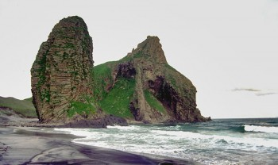
Черные скалы отнесены к геологическим памятникам природы Курильской гряды. Уникальные вулканические останцы находятся в северной части острова Итуруп, между посёлком Рейдово и Ветровым перешейком. Недалеко от них находятся не менее красивые Белые скалы.
Дорога от Рейдово по Охотоморскому побережью весьма живописна. Вдоль моря цветут желтые лилии и дикая роза. Прекрасный песчаный пляж из россыпи белых кварцевых и черных титано-магнетитовых песков с многочисленными окатышами и мелкими голубоватыми, желтыми, бурыми и чёрными осколками пемзы уходит за линию горизонта. И ни души вокруг. Легкий бриз ласково перебирает волосы. Ноздри щекочет волнующий йодистый запах моря.
Сами черные скалы представляют собой выход базальтовых пород в виде больших черных валунов, выступающих за линию берега. Их грани правильной столбчатой структуры поднимаются прямо из воды.
А на самом севере этой части острова находится один из высочайших водопадов страны. Правда, экскурсию к знаменитому «Илье Муромцу», если, конечно, не обладаешь навыками и снаряжением альпиниста, лучше всего устраивать по морю. Любоваться величественным водопадом, низвергающимся в пролив Фриза, безопаснее всего с проплывающего мимо судна. Грандиозный поток воды обрушивается на прибрежные осыпи и валуны с мощью, которая многократно усиливается его 141-метровой высотой.

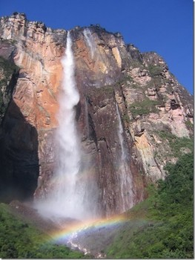
Водопад Илья Муромец (слайд № 17)
Ведущий 2: (читает текст).
Среди памятников природы Сахалинской области особое место занимает водопад Илья Муромец, который украшает склоны горы Демон, расположенной в северной-восточной части о. Итуруп Курильского архипелага. Водяные струи падают с высоты 141 метра. Этот водопад входит в первую десятку самых грандиозных водопадов России, а уж для Дальнего Востока - его высота и вовсе рекордная.
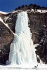
Имя былинного героя ему дали участники Сахалинской научно-исследовательской экспедиции, потрясенные необычным зрелищем. Водопад относится к труднодоступным объектам туризма Сахалинской области. Здесь нет даже охранных территорий, потому что сама природа позаботилась о неприкосновенности своего детища. Наблюдать это величественное явление проще всего со стороны моря. Но с развитием экстремального туризма в эти места всё чаще снаряжаются туристические экспедиции. Добраться до водопада бухты Медвежьей можно, используя альпинистскую экипировку и имея навыки профессионального спортсмена.
Для всех остальных полюбоваться грандиозным памятником Курильской природы, являющим взгляду мощный каскад струй, спускающийся с высоты семи пятиэтажных строений, безопаснее с проплывающего мимо судна.
Очевидцы рассказывают, что в зимнее время водопад представляет собой еще более изумительную картину, чем летом. Замерзшие каскады воды в сочетании с живыми потоками создают удивительные фантасмагорию. Такое запомнится на всю жизнь даже самому искушенному любителю путешествий.
Откуда день берёт своё начало?  От этих ли заснеженных высот,  Где над тайгою трепетно и ало  Заря костры предутренние жжёт?  Или от тех, закутанных в туманы,  Ветрами опалённых островов,  Где дышат в небо грозные вулканы  Подземными раскатами громов? | От тех ли рощ в берёзовом наряде?  От этих ли черёмуховых кущ?  От Сахалина?  От камчатских падей?  Или от стылых  От камчатских круч? | Откуда день берёт свои истоки  И начинает заревой полёт?  Он зажигает солнце - на востоке!  Он над моею Родиной встаёт!  И то неважно: Лютоги ли, Дона  Коснулись раньше щедрые лучи -  Он, этот день, встаёт над нашим домом  А запад - задыхается в ночи!

Три брата (слайд № 18, 19)
Ведущий 3: (читает текст).
Скалы Три Брата вместе с мысом Жонкиер, расположенным в центральной части западного побережья о. Сахалин, составляют единый природный комплекс. Напротив знаменитых скал, на берегу, у самого мыса Жонкиер, расположен г. Александровск-Сахалинский. Это один из старейших городов нашей области, первая столица Сахалина, здесь зародились многие отрасли островной промышленности, культура, образование, медицина. Внешний облик города до сих пор хранит печать прежних времен – в архитектуре зданий, расположении улиц, окружающем ландшафте. А визитной карточкой и своеобразным символом города являются Три Брата: почти одинаковые по форме отвесные скалы, но разные по размеру – большая, средняя и поменьше. Здесь на побережье можно видеть большое количество окаменелостей – ракушки, древние растения и животные.
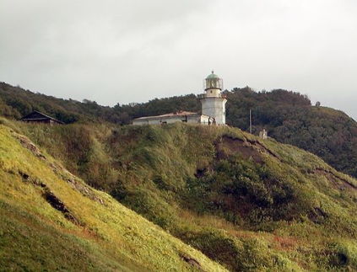
В «свите» Трех Братьев находится и мыс Жонкиер. Это поистине уникальное место! Живописный берег, причудливые очертания скал, великолепный пляж, богатое историческое прошлое делают его весьма привлекательным для посетителей.
Мыс Жонкиер и Три Брата являются еще и уникальным геологическим объектом. В северной части прилегающего к мысу побережья, на крутом каменистом склоне, можно обнаружить окаменелые останки древней ихтиофауны возрастом до 100 миллионов лет! Особенно примечательны аммониты – это отряд вымерших внешнераковинных моллюсков. Благодаря тому что эти моллюски имели широкий ареал распространения и обилие форм, ученые смогли установить их места обитания. А изучив отложения, содержащие аммониты, установили их геологический возраст. До наших дней сохранился в живых всего один вид этих моллюсков – наутилус помпилиус. Узнав об этом, многие наверняка поймут, почему этим именем назвалась популярнейшая в России рок-группа.
ЛЕГЕНДА О ТРЕХ БРАТЬЯХ
Ведущий 1: (читает текст).
В литературе встречаются разные трактовки названия скал Три Брата и легенды, связанные с их происхождением. Одну из них, нивхскую легенду, пересказал Юрий Горин – учитель и краевед из г. Александровска-Сахалинского.
Это было так давно, что многие стали забывать эту легенду. А в наши дни и вовсе ее не помнят.
Легенда повествует, что в далекие времена коренные жители северного Сахалина – нивхи – жили в бедности. Голод, холод и тяжелые болезни царили в поселениях, это приводило к вымиранию малочисленного народа. Но были и смельчаки, которые вопреки страшному времени отправлялись в дальние странствия, чтобы найти свое счастье. Но скитания по диким, никем не изведанным местам было настолько трудны, что многие возвращались домой. Однажды пронеслась молва о том, что есть ключи от народного счастья и прячет их страшный Дэв в большой пещере на берегу моря. Засобирались тогда молодые нивхи в путь, оставляя свои семьи.
Жили в одном из поселений три брата, три богатыря, которые славились своей силой и ловкостью. Очень дружно жила семья в маленьком домике, но их счастье всегда омрачалось народным горем. И стал тогда старший брат собираться на поиски волшебных ключей от народного счастья. Взял с собой лук со стрелами и унты. Долго он бродил по крутым горам и равнинам, так и вышел к берегу моря.
Глухое это место было: справа – суровые скалы, слева – бурное море, сверху – синее небо и вокруг – ни души. Уставший странник решил присесть на прибрежный камень и отдохнуть. И тут его внимание привлекла скала, которая уходила далеко в море. Интересно стало старшему брату, и тогда он забрался на эту скалу, где и обнаружил пещеру. Только тогда он понял, что находится у пещеры злобного и беспощадного Дэва. Его сковал страх и ужас, но это не помешало сделать несколько шагов вперед. Вдруг послышался сильный грохот, это возвращался Дэв с охоты. Застонала вокруг земля, обрушился сильный смерч, засверкала молния, и все в одно мгновение стихло. Только осталась с тех пор скала на берегу моря – память о старшем брате. Так расправился страшный Дэв со смельчаком.
Долго в семье ждали старшего брата, но новостей не было. Следом стал собираться в дорогу средний брат. Долго блуждал богатырь в поисках дороги к пещере и вот наконец-то на берегу моря увидел одинокую скалу. С ужасом узнал он в этой скале богатырское сложение старшего брата. Не успел храбрец сделать и шагу, как затряслась земля, из пещеры вылетел могучий Дэв, с силой бросил его на землю и превратил в скалу.
Не дождались родственники и среднего сына. Тогда на поиски волшебных ключей стал собираться младший брат. По следам среднего брата быстро он вышел к берегу моря, где и увидел окаменевшие фигуры братьев. Долго оплакивал он горькими слезами своих братьев, но чуда не случилось. Тогда пошел он к пещере, из которой слышался храп злого Дэва, и вытащил у него из кармана ключи от народного счастья.
Довольный собой, зашагал он быстрыми шагами к своему родному поселению, но не тут-то было. Проснулся свирепый Дэв, догнал его возле окаменевших двух братьев и тоже превратил в скалу. С тех пор так и остались стоять в море три богатыря, три храбреца – скалы Три Брата.
Разъяренный Дэв хотел разрушить их до основания, чтобы вернуть волшебные ключи. Но у него не хватило сил. Собрался тогда весь народ поселения и победил злобное чудовище. С тех самых пор счастливо живут нивхи. А среди моря, призывая к смелости и подвигам, возвышаются Три Брата.
Учащийся: читает стихотворение «Три Брата»
Где ветры беснуются в яром порыве
Да волны о скалы гремят,
У мыса Жонкиера в Татарском проливе
Три каменных брата стоят.
Над ними плывут облака невесомо
В седой океанский простор.
И чудится мне: с полотна Васнецова
Три витязя сходят в дозор.
Россия простерлась у них за плечами,
Как отчий обстроенный дом.
И витязи встали у моря с мечами,
Прикрыв эту землю щитом.
Для недруга путь тут смертельно рискован:
Алеша, Добрыня, Илья
Повергнут во прах проходимца любого –
разбойного Соловья...
Как в древних былинах,
У скал Сахалина
Стоят на заставе не зря
Три Брата, Три витяза,
Три исполина –
Три каменных богатыря.

Слайд № 20 «Спасибо за внимание» - звучит песня «Остров Сахалин»

